重庆立标标识标牌制造项目
竣工环境保护验收监测报告表

建设单位：重庆立标标识制作有限公司

二〇二六年六月

建 设 单 位：重庆立标标识制作有限公司

法 人 代 表：康林

项目负责人：康林

建设单位: 重庆立标标识制作有限公司（盖章）
电话：17378313193
邮编：404000
地址：万州经开区九龙园（重庆市万州区龙都街道）

建设项目名称 | 重庆立标标识标牌制造项目
建设单位名称 | 重庆立标标识制作有限公司
建设项目性质 | ☑新建 □改扩建 技改 □迁建
建设地点 | 万州经开区九龙园（重庆市万州区龙都街道）
主要产品名称 | 标识标牌制造
设计生产能力 | 年产标识标牌200套
实际生产能力 | 年产标识标牌200套
建设项目  环评时间 | 2025年7月 | 开工建设时间 | 2025年8月
调试时间 | 2026年4月 | 验收现场监测时间 | 2026年3月30日~31日
环评报告表审批部门 | 重庆市万州区生态环境局 | 环评报告表编制单位 | 重庆东驰环保工程有限公司
环保设施设计单位 | / | 环保设施施工单位 | /
投资总概算 | 500万元 | 环保投资总  概算 | 50万元 | 比例 | 10%
实际总投资 | 500万元 | 环保投资 | 50万元 | 比例 | 10%
验收监测依据 | 1.1环境保护法律、法规  （1）《中华人民共和国环境保护法》（2015年1月1日施行）；  （2）《中华人民共和国环境影响评价法》（2018年12月29日修订）；  （3）《中华人民共和国大气污染防治法》（2018年10月26日修订）；  （4）《中华人民共和国水污染防治法》（2017年6月27日修订）；  （5）《中华人民共和国环境噪声污染防治法》（2018年12月29日施行）；  （6）《中华人民共和国固体废物污染环境防治法》（2020年4月29日修订）；  （7）《中华人民共和国水法》（2016年7月2日修订）；  （8）《中华人民共和国环境保护法》（2015年1月1日）  （9）《中华人民共和国长江保护法》（中华人民共和国主席令 第六十五号）  1.2环境保护行政法规和法规性文件  （1）《建设项目环境保护管理条例》（国务院令第682号）；  （2）《关于开展排污口规范化整治工作的通知》（环发[2011]38号）；  （3）《关于切实加强环境风险防范严格环境影响评价管理的通知》（环发[2012]77号）；  （4）《国家危险废物名录（2021 年版）》。  1.3地方性法规和文件  （1）《重庆市环境保护条例》（2017年3月29日修订，2018年7月26日第二次修订）；  （2）《重庆市大气污染防治条例》（2017年6月1日施行）；  （3）《重庆市环境噪声污染防治管理办法》（重庆市人民政府令270号）；  （4）《重庆市人民政府关于印发重庆市环境空气质量功能区划分规定的通知》（渝府发〔2016〕19号）；  （5）《重庆市环境保护局关于印发重庆市工业企业排污权有偿使用和交易工作实施细则的通知》（渝环〔2017〕249号）；  （6）《重庆市水污染防治条例》（2020.10.1施行）。  1.4建设项目竣工环境保护验收技术规范  （1）生态环境部公告2018年第9号《建设项目竣工环境保护验收技术指南 污染影响类》（2018年5月15日）；  （2）《建设项目竣工环境保护验收暂行办法》国环规环评[2017]4号；  （3）渝环[2010]257号《重庆市环境保护局关于印发重庆市建设项目竣工环境保护验收技术规范的通知》（2010年9月15日）。  1.5建设项目过程及环保手续履行情况  （1）2024年10月，重庆东驰环保工程有限公司编制完成了《重庆立标标识制作有限公司重庆立标标识标牌制造项目环境影响报告表》；  （2）2024年10月18日，重庆市万州区生态环境局下达了《重庆市建设项目环境影响评价文件批准书》（渝(万州)环准〔2024】48号），同意本项目建设；  （3）2026年1月本项目开工建设，4月建设完成进行调试；  （4）2025年12月23日，取得了固定污染源排污许可证（证书编号：91500101MA5U6PRU12001W）；  （5）2026年5月10日~11日，重庆国环环境监测有限公司对该单位排放的废气、废水、噪声进行采样监测。
验收监测评价标准、标号、级别、限值 | 1.6质量标准  根据《重庆市环境空气质量功能区划分规定》（渝府发〔2016〕19号）、《重庆市人民政府关于印发重庆市环境空气质量功能区划分规定的通知》等相关规定，项目所在地环境空气功能区划为二类区，环境空气质量执行《环境空气质量标准》（GB3095-2012）及其修改单中的二级标准。  （1）环境空气质量达标区判定  根据重庆市生态环境局发布的《2023年重庆市生态环境状况公报》，万州区环境空气质量现状评价结果见下表。  表3.1-1 区域空气质量现状  由上表可知，项目所在区域大气环境PM_{2.5}不满足《环境空气质量标准》（GB3095-2012）二级标准。因此，判定项目所在区域（万州区）环境空气质量为非达标区。  根据《万州区大气环境质量限期达标规划》，为改善环境空气质量，通过提高能源效率，优化能源结构；优化产业布局，推进绿色发展；加大防治力量，控制工业污染；强化监督管理，控制交通污染，提高管理水平，控制扬尘污染；加大治理力度，控制生活污染；加大环保执法，深化区域协作等措施实现 2025 年以前环境空气质量达标。  （2）项目所在地质量现状评价  项目排放的主要特征污染物主要为非甲烷总烃和二甲苯。  根据《建设项目环境影响报告表编制技术指南 （污染影响类）》：排放国家、地方环境空气质量标准中有标准限值要求的特征污染物时，引用建设项目周边5千米范围内近3年的现有监测数据，无相关数据的选择当季主导风向下风向1个点位补充不少于3天的监测数据。由于二甲苯无国家、地方环境空气质量标准，因此评价未对其进行环境质量现状进行评价。  评价引用重庆高峰环境监测有限公司于2023年8月23日~29对九龙园环境质量现状监测报告中的非甲烷总烃环境质量现状监测数据（高峰监测H[2023] 1353号）。监测点Q2距离本项目北侧约1000m，监测至今周边环境空气质量未发生明显改变且监测时间在3年内，引用有效。  监测详情详见下表。  表3.1-2 环境质量现状监测一览表  根据上述结果可知，项目所在地非甲烷总烃小时浓度值满足河北省《环境空气质量非甲烷总烃限值》（DB13/1577-2012），项目所在地环境空气具有一定容量。  2、地表水环境质量现状监测与评价  本项目最终纳污水体为长江，根据《重庆市人民政府批转重庆市地表水环境功能类别调整方案的通知》（渝府发〔2012〕4号），长江万州区新田镇——大周镇段为III类水域，执行《地表水环境质量标准》（GB 3838-2002）中III类水域标准。  根据重庆市生态环境局发布的《2024年2月份重庆市水环境质量状况》，长江万州区监测断面（晒网坝）水质类别可达II类，满足《地表水环境质量标准》（GB3838-2002）中Ⅲ类水域标准，长江水环境质量良好。  3、声环境质量现状及评价  根据《重庆市城市区域环境噪声标准适用区划分规定调整方案》（渝环发﹝2007﹞39 号）、《重庆市万州区声环境功能区划分调整方案》（2023年1月）及《重庆市万州区人民政府关于印发重庆市万州区声环境功能区划分方案的通知》万州府〔2018〕109 号，本项目所在地划分为3类功能区域，执行《声环境质量标准》（GB3096-2008）3 类标准。  项目厂界外周边50m范围内不存在声环境保护目标，按照《建设项目环境影响报告表编制技术指南 （污染影响类）（试行）》，本次评价可不进行声环境质量现状监测。  4、生态环境质量现状  项目位于工业园区内，租用已建成厂房，不涉及生态环境敏感目标。  5、地下水、土壤环境质量现状  项目采取分区防渗措施后，正常情况下无地下水及土壤污染途径，可不开展地下水及土壤环境质量现状监测。  5.1、排放标准  大气污染物排放标准  项目营运期生产废气执行重庆市《大气污染物综合排放标准》（DB50/418-2016）标准，厂区内非甲烷总烃执行《挥发性有机物无组织排放控制标准》（GB37822-2019）中排放限值。由于本项目车间边界即为厂界，同时重庆市《大气污染物综合排放标准》（DB50/418-2016）中规定的厂界无组织排放监控点浓度严于《挥发性有机物无组织排放控制标准》（GB37822-2019）中规定的厂区内无组织排放监控点浓度，因此本项目无组织废气执行重庆市《大气污染物综合排放标准》（DB50/418-2016）标准。具体标准值详见下表。  表3.11-1 重庆市《大气污染物综合排放标准》（DB50/418-2016）  表3.11-2 《挥发性有机物无组织排放控制标准》（GB37822-2019）  （2）地表水  项目生活污水处理达《污水综合排放标准》（GB8978-1996）三级标准和九龙园污水处理厂纳管要求后排入九龙园污水处理厂处理达《化工园区主要水污染物排放标准》（DB50/457-2012）（pH、SS执行《污水综合排放标准》（GB8978-1996）一级标准）后排放至龙宝河，标准值见下表。  表3.12-1 项目废水排放标准 （mg/L）  （3）声环境  项目运营期厂界噪声执行《工业企业厂界环境噪声排放标准》（GB12348-2008）3类标准。具体的噪声标准限值，见下表。  表3.13-1 噪声控制标准限值 单位：dB（A）  （4）固体废物控制标准  采用库房、包装工具（罐、桶、包装袋等）贮存一般工业固体废物的，贮存过程应满足相应防渗漏、防雨淋、防扬尘等环境保护要求，并设置清晰、完整的一般工业固体废物标志牌等。  危险废物暂存执行《危险废物贮存污染控制标准》（GB18597-2023）相关要求，危险废物转移执行《危险废物转移管理办法》中相关要求。
  污染物 | 年评价指标 | 现状浓度（μg/m³） | 标准值（μg/m³） | 占标率（%） | 达标情况
  SO₂ | 年平均质量浓度 | 10 | 60 | 16.7 | 达标
  NO₂ | 年平均质量浓度 | 29 | 40 | 72.5 | 达标
  PM₁₀ | 年平均质量浓度 | 47 | 70 | 67.1 | 达标
  PM_{2.5} | 年平均质量浓度 | 36 | 35 | 102.9 | 超标
  CO | 日均浓度的第95百分位数 | 0.8（mg/m³） | 4（mg/m³） | 20 | 达标
  O₃ | 日最大8小时平均浓度的第90百分位数 | 126 | 160 | 78.8 | 达标
  点位 | 监测  项目 | 日均值
  点位 | 监测  项目 | 浓度范围  mg/m³ | 标准限值  mg/m³ | 超标率% | 最大超标倍数 | 最大占标率%
  Q2 | 非甲烷总烃 | 0.66~0.99 | 2.0 | / | / | 49.5
  污染物 | 适用区域 | 最高允许  排放浓度  （mg/m³） | 最高允许排放速率（kg/h） |  | 无组织排放监控浓度限值
  污染物 | 适用区域 | 最高允许  排放浓度  （mg/m³） | 排气筒高度（m） | 二级 | 监控点 | 浓度（mg/m³）
  其他颗粒物 | 其他区域 | 120 | 15 | 3.5 | 周界外浓度最高点 | 1.0
  非甲烷总烃 | 其他区域 | 120 | 15 | 10 | 周界外浓度最高点 | 4.0
  二甲苯 | 其他区域 | 70 | 15 | 1.0 | 周界外浓度最高点 | 1.2
  污染物项目 | 排放限值 | 限值含义 | 无组织排放监控位置
  非甲烷总烃 | 10mg/m³ | 监控点处1h平均浓度值 | 在厂房外设置监控点
  非甲烷总烃 | 30mg/m³ | 监控点处任意一次浓度值 | 在厂房外设置监控点
  污染物  标准 | pH（无量纲） | COD | BOD₅ | SS | NH₃-N | 石油类 | TP
  园区污水处理厂纳管要求及《污水综合排放标准》（GB8978-1996）三级标准 | 6~9 | ≤ 480 | ≤150 | ≤ 380 | ≤ 30 | ≤5 | 8*
  《化工园区主要水污染物排放标准》（DB50/457-2012） | 6~9 | ≤ 80 | ≤ 20 | ≤ 70 | ≤10 | ≤3 | 0.5
  注：TP参照《污水排入城镇下水道水质标准》（GB/T31962-2015）B级标准执行。
  时段 | 执行标准 | 标准限值
  时段 | 执行标准 | 昼间 | 夜间
  运营期 | 《工业企业厂界环境噪声排放标准》（GB12348-2008）3类标准 | 65 | 55

2.1工程建设内容
2.1.1 地理位置及平面布置
（1）地理位置及周边环境敏感目标调查
项目租赁重庆市州勤机械制造有限责任公司位于万州经开区九龙园的已建厂房进行生产，厂房高约9m，租赁面积约1600m²。项目在租赁厂房内建设1条标识标牌制作生产线，建成后年产各类标识标牌200套。
本项目位于重庆市万州经开区九龙园，用地性质为工业用地，项目周围主要为工业企业。项目不涉及自然保护区、风景名胜区、世界文化和自然遗产地、饮用水水源保护区等环境敏感区，不属于生态敏感与脆弱区，周边无野生动物重要栖息地、重点保护野生植物生长繁殖地分布，无文物保护单位分布。
项目地理位置图详见附图1
- 平面布置
项目生产厂房为整体呈东西走向的矩形，生产线按照不同的工艺流程走向依次布置，极大的减少了物料在厂房内的流转。厂房南北侧均设有出入口，便于物料在场内的运输，平面布局合理。
2.1.2 项目建设内容
项目主要建设内容如下：
项目内容一览表
序号 | 名称 |  | 环评建设内容 | 实际建设内容
主体工程
1 | 生产厂房 |  | 项目在租赁厂房内进行功能分区，主要分为下料区、折弯区、焊接区、打磨区、喷涂区、组装区 | 与环评一致
1 | 其中 | 下料区 | 厂房西侧布置为下料区，面积约200m²，主要安装1台激光切割机、1台剪板机，用于钢材的切割下料 | 与环评一致
1 | 其中 | 折弯区 | 厂房西南侧布置为折弯区，面积约100m²，主要安装1台刨槽机、1台开槽机、1台折弯机，用于钢材的折弯 | 与环评一致
1 | 其中 | 焊接区 | 厂房南侧布置为焊接区，面积约200m²，主要安装氩弧焊和二保焊机各3台、1台手工点焊机 | 与环评一致
1 | 其中 | 打磨区 | 厂房东侧布置为打磨区，面积约300m²，用于人工手持砂轮机对焊点、毛刺进行打磨 | 与环评一致
1 | 其中 | 喷漆房 | 厂房东北侧设置1个12*9*3m的喷漆房，用于产品的喷涂。喷漆房内设2个喷漆工位，分别用于水性漆和油性漆的喷涂 | 与环评一致
1 | 其中 | 烘干房 | 紧邻喷漆房设置1个7*4*3m的烘干房，烘干采用电加热 | 与环评一致
1 | 其中 | 组装区 | 厂房中部布置为组装区，面积约50m²，用于人工组装产品 | 与环评一致
1 | 办公楼 |  | 依托租赁厂区办公楼进行办公 | 与环评一致
1 | 原料区 |  | 位于厂房东北侧，面积约400m²，主要用于外购的钢材的暂存 | 与环评一致
2 | 成品区 |  | 紧邻组装区北侧布置为成品区，面积约50m²，用于产品暂存 | 与环评一致
3 | 漆料间 |  | 紧邻喷漆房设置1个漆料间，面积约10m²，用于漆料及润滑油的暂存 | 与环评一致
4 | 配件间 |  | 位于厂房南侧，面积约20m²，用于焊材、产品组装配件等的暂存 | 与环评一致
1 | 供水系统 |  | 依托园区供给 | 与环评一致
2 | 供电系统 |  | 依托园区供给 | 与环评一致
3 | 空压系统 |  | 项目厂房设置2台无油空压机提供压缩空气 | 与环评一致
4 | 排水工程 |  | 雨污分流。雨水经依托雨水管网收集后排入园区雨水管网；生活污水依托厂区污水管网及生化池收集处理后排入园区污水管网 | 与环评一致
1 | 废水 |  | 项目生活污水依托厂区生化池（20m³/d）处理达《污水综合排放标准》（GB8978-1996）三级标准和九龙园污水处理厂纳管要求后排入九龙园污水处理厂处理达《化工园区主要水污染物排放标准》（DB50/457-2012）后排放至龙宝河 | 与环评一致
2 | 废气 |  | 下料粉尘和打磨粉尘均经过移动式布袋除尘器收集处理后无组织排放在车间内，加强车间地面清扫 | 与环评一致
2 |  |  | 焊接烟尘经集气罩收集后引至一套布袋除尘器处理，由15m高1#排气筒排放，风量5000m³/h | 与环评一致
2 |  |  | 喷漆房设置水帘装置，喷漆废气和调漆废气先经水帘预处理后再同烘干废气一起进入一套喷淋+干式过滤+二级活性炭吸附装置处理后通过15m高2#排气筒排放，风量20000m³/h | 与环评一致
3 | 固体废物 |  | 生活垃圾交园区环卫部门清运 | 与环评一致
3 |  |  | 一般固废暂存间（面积10m²）位于厂房西南侧，一般固废经收集暂存后外售物资回收单位 | 与环评一致
3 |  |  | 危险废物贮存库（面积10m²）位于厂房东北侧，危险废物经分类收集暂存后交有危废处置资质单位处理 | 危险废物贮存库（面积5m²）位于厂房东北侧
4 | 噪声 |  | 采取墙体隔声、基础减震等隔声降噪措施 | 与环评一致
5 | 土壤及地下水 |  | 采取分区防渗措施，漆料间、危险废物贮存库、喷漆区、喷涂废气处理装置区域设为重点防渗区，采取重点防渗措施；其他生产区为一般防渗区 | 与环评一致
6 | 环境风险防范措施 |  | 项目设置专人负责对危险废物贮存库和漆料间进行管理。项目漆料间、危险废物贮存库、喷漆区、喷涂废气处理装置区域采取重点防腐防渗措施，漆渣、含漆废水、废润滑油等采用密闭桶装，各液态辅料采用不易破损的密闭包装桶存放。  （1）强化安全生产及环境保护意识教育，加强操作人员上岗前的培训，使职工掌握生产技能和安全防护知识；  （2）设置专用库房（漆料间）、危险废物贮存库，液体危险废物使用专用容器盛装并配套泄漏收集托盘和备用物料转移空桶；  （3）专用库房（漆料间）、危险废物贮存库地面作硬化防渗处理，设置不锈钢托盘，油类等危险物质放置于托盘上，危险废物贮存库设置围堰；  （4）漆料间、危险废物贮存库设置禁止烟火标识，配备灭火器和消防沙。 | 与环评一致

劳动定员及工作制度：员工10人，年生产天数为300天，每天实行1班制，每班工作8小时，夜间不生产。
实际验收内容：
劳动定员及工作制度：员工10人，年生产天数为300天，每天实行1班制，每班工作8小时，夜间不生产。
（3）主要设备调查
根据本次验收调查可知，现场实际安装设备调查项目主要新增设备清单见表2-5，根据《部分工业行业淘汰落后生产工艺装备和产品指导目录（2010年本）》和《产业结构调整指导目录（2024年本）》，项目无淘汰落后设备。
表2-5 项目主要生产设备一览表
设备名称 | 型号规格 | 数量（台/套） | 对应工序
激光切割机 | SF3105G | 1 | 下料
剪板机 | JB-1800 | 1 | 下料
开槽机 | 05RKC | 1 | 开槽折弯
刨槽机 | QCPC-4200 | 1 | 开槽折弯
折弯机 | WC67K | 1 | 开槽折弯
二氧化碳气保焊机 | NB-500N | 3 | 焊接
氩弧焊 | WS/TIG-200 | 3 | 焊接
手工点焊机 | / | 1 | 焊接
砂轮机 | / | 5 | 打磨
喷漆房 | 12*9*3m，2个喷漆工位，每个工位设置1把手持气动喷枪 | 1 | 喷漆
烘干房 | 7*4*3m，电加热 | 1 | 喷漆
空压机 | 无油空压机，DWL-55 | 2 | /
上表与环评一致，建设均无变动。
2.2 原辅材料消耗及水平衡
2.2.1 主要原辅料消耗
主要原辅材料消耗情况见表 2-6。
表 2-6 主要原辅料消耗量及成分表
序号 | 名称 | 年耗量t/a | 包装规格 | 主要成分 | 厂区最大存放量t
1 | 不锈钢板 | 100t | / | / | 10t
2 | 钢管 | 10t | / | / | 1t
3 | 水性底漆 | 0.67 | 25kg/桶 | 丙二醇甲醚1~5%、去离子水10~15%、树脂40~50%、颜填料30~40% | 0.1t
4 | 水性面漆 | 0.72 | 25kg/桶 | 丙二醇甲醚1~3%、二丙二醇丁醚1~3%，去离子水10~20%、树脂30~40%、颜填料30~40% | 0.1t
5 | 油性底漆 | 0.66 | 25kg/桶 | 二甲苯异构体混合物1~10%、环己酮1~5%、正丁醇<3%、甲基异丁基酮<1%、树脂25~35%、颜填料50~60% | 0.1t
6 | 油性面漆 | 0.99 | 25kg/桶 | 二甲苯异构体混合物10~20%、环己酮<1%、乙酸丁酯10~15%、丙二醇甲醚醋酸酯5~10%、树脂25~35%、颜填料25~35% | 0.1t
7 | 稀释剂 | 0.82 | 25kg/桶 | 乙酸乙酯55%、醋酸丁酯45% | 0.1t
8 | 固化剂 | 0.08 | 25kg/桶 | 聚六亚甲基二异氰酸酯40%、醋酸丁酯60% | 0.05t
9 | 气体保护焊丝 | 5 | 10kg/盒 | / | 0.5
10 | 二氧化碳 | 0.5 | 储气罐 | CO₂ | 0.1
11 | 氩气 | 0.5 | 储气罐 | Ar | 0.1
12 | 润滑油 | 0.1 | 200kg/桶 | 矿物油 | 0.1
2.2.2耗能
项目资源能耗情况表
序号 | 类型 | 名称 | 年用量
1 | 能源 | 电 | 50万度
2 | 能源 | 自来水 | 231.69m³

2.3 主要工艺流程及产污环节
项目生产工艺流程详见下图。
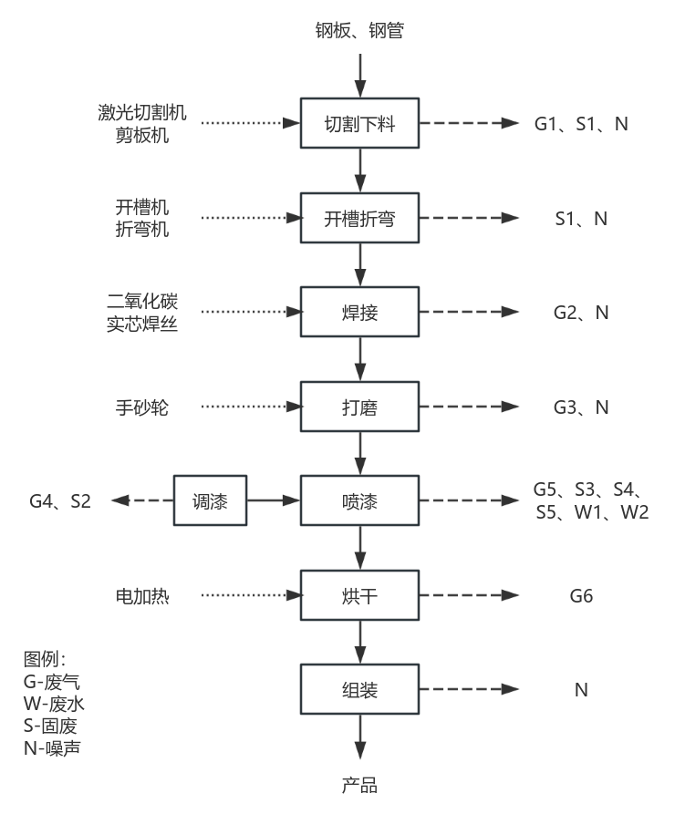
工艺流程说明：
切割下料：项目采用剪板机和激光切割机对钢板和钢管进行切割下料。剪板机借助于运动的上刀片和固定的下刀片，采用合理的刀片间隙，对各种厚度的金属板材施加剪切力，使板材按所需要的尺寸断裂分离。激光切割机是将从激光器发射出的激光，经光路系统，聚焦成高功率密度的激光束。激光束照射到工件表面，使工件达到熔点或沸点，同时与光束同轴的高压气体将熔化或气化金属吹走。随着光束与工件相对位置的移动，最终使材料形成切缝，从而达到切割的目的。切割过程主要产生下料粉尘G1、边角料S1和噪声N；
开槽折弯：下料过后的钢材通过开槽机和刨槽机进行表面V型开槽，开槽后的钢材再送至折弯机按照产品要求进行折弯。过程主要产生边角料S1和噪声N；
焊接：项目采用二氧化碳保护焊对各加工部件进行焊接，焊接采用不锈钢实芯焊丝。焊接过程主要产生焊接烟尘G2和噪声N；
打磨：焊接过后的工件会残留少量的焊点或者毛刺，项目采用人工手持砂轮，利用高速旋转的砂轮对工件进行焊点毛刺进行打磨，从而得到需要的表面粗糙度。过程主要产生打磨粉尘G3和噪声N；
调漆、喷漆、烘干：项目喷漆房内设置2个喷漆工位，分别用于水性漆喷涂和油性漆喷涂。项目喷漆房内设置一个调漆工位，喷涂之前首先将漆料按照比例进行调漆。人工将工件搬至喷漆工位后首先对工件表面进行底漆喷涂，然后再进行面漆喷涂。两道喷涂完成后，工件再由人工送入密闭烘干房内进行烘干固化，烘房采用电加热，烘干温度约45~55℃，烘干过程约持续1h。喷漆房设置1套水帘装置，配套1个容积约2m³的循环水池。喷涂过程主要产生调漆废气G4、喷漆废气G5、烘干废气G6、漆渣S3、水帘废水W1。喷漆废气和调漆废气先经水帘预处理后再同烘干废气一起进入一套喷淋+干式过滤+二级活性炭吸附装置处理后通过15m高排气筒排放。废气处理过程主要产生废过滤棉S4、废活性炭S5以及喷淋废水W2；
喷枪清洗：项目在每天停机时需对喷枪进行清洗。水性漆喷枪采用自来水进行清洗、油性漆喷枪采用稀释剂清洗，产生的洗枪废液桶装加盖密封保存，用作调漆用，不外排。
组装：烘干完成后的工件送至组装区，人工将外购的标准件与烘干后的工件进行组装得到成品。过程主要产生噪声N。
项目生产过程中主要产排污情况详见下表：
表2.9-1 项目主要产污工序及污染物情况表
项目 | 名称 | 序号 | 产生工序 | 去向/措施
废水 | 水帘废水 | W1 | 喷漆 | 危险废物贮存库，定期交有资质单位处理
废水 | 喷淋废水 | W2 | 喷漆 | 危险废物贮存库，定期交有资质单位处理
废水 | 生活污水 | W3 | 员工生活 | 租赁厂房生化池
废气 | 下料粉尘 | G1 | 切割下料 | 移动布袋除尘器处理后排放在车间内
废气 | 焊接烟尘 | G2 | 焊接 | 布袋除尘器+15m高1#排气筒
废气 | 打磨粉尘 | G3 | 打磨 | 移动布袋除尘器处理后排放在车间内
废气 | 调漆废气 | G4 | 调漆 | 喷淋+干式过滤+二级活性炭吸附+15m高2#排气筒
废气 | 喷漆废气 | G5 | 喷漆 | 喷淋+干式过滤+二级活性炭吸附+15m高2#排气筒
废气 | 烘干废气 | G6 | 烘干 | 喷淋+干式过滤+二级活性炭吸附+15m高2#排气筒
噪声 | 噪声 | N | 生产过程 | 合理布局、基础减震、墙体隔声
固废 | 边角料 | S1 | 下料 | 外售物资回收单位
固废 | 废漆桶 | S2 | 喷涂 | 危险废物贮存库，定期交有资质单位处理
固废 | 漆渣 | S3 | 喷涂 | 危险废物贮存库，定期交有资质单位处理
固废 | 废过滤棉 | S4 | 喷涂 | 危险废物贮存库，定期交有资质单位处理
固废 | 废活性炭 | S5 | 喷涂 | 危险废物贮存库，定期交有资质单位处理
固废 | 含漆棉纱及手套 | S6 | 喷涂 | 危险废物贮存库，定期交有资质单位处理
固废 | 废润滑油 | S7 | 设备维护保养 | 危险废物贮存库，定期交有资质单位处理
固废 | 生活垃圾 | S8 | 办公 | 环卫部门清运

2.4 项目变动情况
通过对照《污染影响类建设项目重大变动清单（试行）》，对本项目的变动逐项进行分析，与环评及批复内容相比未发生变化。因此，本项目实际建设的内容不构成重大变动，不需要重新报批环评文件，应纳入竣工环境保护验收管理。

3.1 环保设施投资及“三同时”落实情况
3.1.1 环保设施投资
项目实际投资500万元，其中环保投资50万元，所占比例为百分之10。
3.1.2 环保设施“三同时”落实情况
环境影响报告表和重庆市万州区生态环境局审批意见提出的环保措施要求的“三同时”落实情况见表 3.5-1。
内容  要素 | 排放口（编号、名称）/污染源 | 污染物  项目 | 环境保护措施 | 执行标准 | 与环评变动情况
大气  环境 | 焊接烟尘排气筒DA001 | 颗粒物 | 焊接烟尘经集气罩收集后引至一套布袋除尘器处理，由15m高1#排气筒排放，风量5000m³/h | 重庆市《大气污染物综合排放标准》（DB 50/418-2016） | 无变动
大气  环境 | 喷涂废气排气筒DA002 | 颗粒物、非甲烷总烃、二甲苯 | 喷漆房和烘干房均密闭，采取负压抽风；喷漆房设置水帘装置，喷漆废气和调漆废气先经水帘预处理后再同烘干废气一起进入一套喷淋+干式过滤+二级活性炭吸附装置处理后通过15m高2#排气筒排放，风量20000m³/h | 重庆市《大气污染物综合排放标准》（DB 50/418-2016） | 无变动
大气  环境 | 下料粉尘 | 颗粒物 | 下料粉尘经过1台移动式布袋除尘器收集处理后无组织排放在车间内，加强车间地面清扫 | 重庆市《大气污染物综合排放标准》（DB 50/418-2016） | 无变动
大气  环境 | 打磨粉尘 | 颗粒物 | 打磨粉尘经过1台移动式布袋除尘器收集处理后无组织排放在车间内，加强车间地面清扫 | 重庆市《大气污染物综合排放标准》（DB 50/418-2016） | 无变动
大气  环境 | 厂界无组织 | 非甲烷总烃、二甲苯、颗粒物 | 提高收集效率，加强车间通风 | 重庆市《大气污染物综合排放标准》（DB 50/418-2016） | 无变动
地表水环境 | 生活污水 | pH、COD、BOD₅、SS、氨氮、TP | 项目生活污水经厂区生化池（20m³/d）处理达标后排入九龙园污水处理厂 | 《污水综合排放标准》（GB8978-1996）三级标准和九龙园污水处理厂纳管要求 | 无变动
地表水环境 | 含漆废水 |  | 项目水帘废水和喷淋废水作危废管理，定期交有资质单位处理，不外排 | 《危险废物贮存污染控制标准》（GB18597-2023）、《危险废物转移管理办法》
声环境 | 生产设备等 | 等效A 声级 | 选用低噪设备、采取基础减振等措施 | 《工业企业厂界环境噪声排放标准》（GB12348-2008）中的3 类标准 | 无变动
固体  废物 | 一般固废暂存间 | 一般固废 | 一般固废暂存间（面积10m²）位于厂房西南侧，一般固废经收集暂存后外售物资回收单位 | 贮存过程应满足相应防渗漏、防雨淋、防扬尘等环境保护要求，并设置清晰、完整的一般工业固体废物标志牌等 | 无变动
固体  废物 | 危险废物贮存库 | 危险废物 | 危险废物贮存库（面积10m²）位于厂房东北侧，危险废物经分类收集暂存后交有危废处置资质单位处理 | 危险废物暂存执行《危险废物贮存污染控制标准》（GB18597-2023），危险废物转移执行《危险废物转移管理办法》中相关要求 | 无变动
电磁  辐射 | 不涉及 |  |  |  | 无变动
土壤及地下水污染防治措施 | 项目采取分区防渗，危险废物贮存库、漆料间、喷漆区、喷淋塔均设置为重点防渗区，其他区域为一般防渗区。重点防渗区按规定采取防腐防渗措施，油漆、润滑油等液态辅料应采用不易破损的密闭包装桶存放，未使用状态下应关紧包装桶盖；漆渣、含漆废水、废润滑油采用加盖桶装并置于托盘内；漆料间和危险废物贮存库设置门堤、环形沟和收集池；喷淋塔区域应设置围堤。 |  |  |  | 无变动
生态保护措施 | 不涉及 |  |  |  | 无变动
环境风险防范措施 | 项目设置专门管理人员，负责对危险废物贮存库和漆料间进行管理，发现破损立即采取措施清理更换。项目危险废物贮存库、漆料间采取重点防腐防渗措施，漆渣、含漆废水、废润滑油等采用密闭桶装，各液态辅料采用不易破损的密闭包装桶存放。  （1）强化安全生产及环境保护意识教育，加强操作人员上岗前的培训，使职工掌握生产技能和安全防护知识；  （2）设置专用库房（漆料间）、危险废物贮存库，液体危险废物使用专用容器盛装并配套泄漏收集托盘和备用物料转移空桶；  （3）专用库房（漆料间）、危险废物贮存库地面作硬化防渗处理，设置不锈钢托盘，油类等危险物质放置于托盘上，危险废物贮存库设置围堰；  （4）漆料间、危险废物贮存库设置禁止烟火标识，配备灭火器和消防沙。 |  |  |  | 无变动
其他环境管理要求 | 企业设有1名兼职环境管理员，主要承担项目的环保管理、污染治理、污染源监测、环保规划、环保宣传、对外协调环保工作等。运营期环境管理计划如下：  （1）建立完善的环境管理机构，确定各部门及岗位的环境保护目标和可量化的指标。借以促进全体员工参与到环境保护工作之中。  （2）明确环保专职人员的工作职责，制定并督促执行相应的环境保护规章制度。如岗位责任制、操作规程、安全制度、环境设施管理规定等，对员工进行定期和不定期的环境保护知识培训，增强职工的环境保护意识，保证环境管理和环保工作顺利进行。  （3）落实好项目的环保设计方案，增加环保投入，切实按照设计要求实施，确保环保设施的建设，使环保工程达到预期效果。  （4）建立污染源档案，落实环境管理台账记录的责任单位和责任人，明确工作职责，并对环境管理台账的真实性、完整性和规范性负责。  （5）排污口设置要求  各排污口严格按照《重庆市环境保护局关于印发重庆市排污口规范化清理整治实施方案的通知》（渝环发〔2012〕26号）等相关要求、规范设置。  （6）排污许可管理  项目属于金属工艺品制造，根据《固定污染源排污许可分类管理名录》（2019年版），项目属于登记管理类别。根据《重庆市生态环境局办公室关于印发环评与排污许可统一受理、同步办理试点工作实施方案的通知》（渝环办〔2021〕276号），企业排污许可应与环评同步办理。 |  |  |  | 无变动
由上表可以看出，环境影响报告表和审批意见提出的环保措施要求已在已建设的工程实
际中得到落实。

4.1 建设项目环境影响报告表主要结论（摘录）
重庆立标标识制作有限公司:
你单位报送的重庆立标标识标牌制造项目(项目代码:2404-500101-04-01-454858)环评文件以及相关报批申请材料收悉。该项目位于万州经开区九龙园，租赁重庆市州勤机械制造有限责任公司厂房面积约1600平方米，建设1条标识标牌制造生产线，建成后年产各类标识标牌200套。经审查，符合建设项目环境影响评价文件告知承诺审批的相关要求。
4.2 环境保护行政主管部门的批复意见（摘录）
根据重庆东驰环保工程有限公司编制的《重庆立标标识制作有限公司重庆立标标识标牌制造项目环境影响报告表》对该项目开展环境影响评价的结论，在全面落实报告表提出的各项防治生态影响和环境污染措施、防范环境风险措施和你单位承诺的前提下，工程建设对环境的不利影响能够得到缓解和控制。我局原则同意该项目环境影响报告表结论以及拟采取的环境保护措施。
你单位应当严格落实该项目环境影响报告表提出的防治生态影响和环境污染措施及防范环境风险措施，严格执行配套建设的环保设施与主体工程同时设计、同时施工、同时投产的环保“三同时”制度。项目环保投资纳入工程投资概算并予以落实。项目竣工后，应按照《建设项目竣工环境保护验收暂行办法》等规定开展环境保护验收，编制验收报告并依法向社会公开验收报告，公示期满5个工作日内，登录全国建设项目竣工环境保护验收信息平台，填报验收等相关信息。
项目的性质、规模、地点、采用的生产工艺或者防治污染措施发生重大变动的，你单位应当重新报批该项目的环境影响评价文件。项目的环保日常监督管理由万州经开区应急环保局和万州区生态环境保护综合行政执法支队按照有关职责实施。此批准书生效时间为公示期满之日起自行生效(受理和拟审批决定同步公示，共计十个工作日)。生态环境行政主管部门如发现存在不符合告知承诺制情形、环评文件存在重大质量问题的或其他不能审批的情形，依法撤销审批决定，造成的一切法律后果和经济损失均由你单位承担。

5 验收监测质量保证及质量控制
5.1 监测分析方法
按国家污染物排放标准和环境质量标准要求，优先选用国家环境监测分析方法标准方法；对国内目前尚未建立标准分析方法的污染物，可参考使用国内（外）现行的标准分析方法。分析方法应能满足评价标准要求。
本项监测测方法依据及仪器见表 5。
表 5
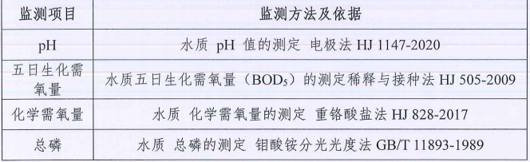
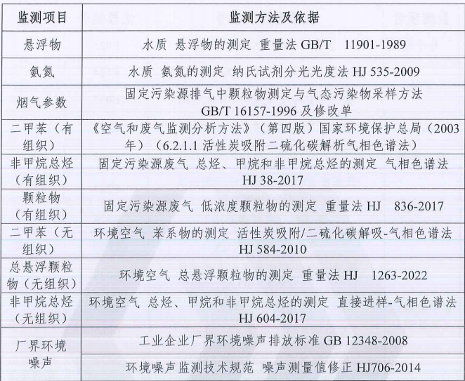
5.2 监测时间
采样日期 | 2026年5月10-5月11日
5.3 质量保证和质量控制
监测过程中的质量保证措施按国家环境保护总局颁发的《环境监测质量管理规定》和《环境监测质量管理技术导则》（HJ630-2011）的要求进行，实施全过程质量保证。保证了监测过程中生产工况负荷满足验收监测技术规范要求和各监测点位布置的科学性和可比性；监测分析方法采用国家有关部门颁布的标准（或推荐）分析方法，监测人员经过考核并持有合格证书；监测数据实行了三级审核制度。
1、监测分析方法采用国家和行业标准分析方法，监测人员经过持证上岗考核并持有合格证书，所用监测仪器设备状态正常且均在有效检定周期内。
2、采样期间保证在生产工况稳定，生产负荷达 75%以上；采样前后对采样仪器及设备进行校准和检查，气态样品现场测试前，有证标准物质校准，并按照国家标准、技术规范和质量保证的要求进行全过程质量控制。
3、在监测期间，样品采集、运输、保存均按照环境保护部发布的《环境监测质量管理技术导则》（HJ630-2011）的要求进行。
4、水样的采集、运输、保存、实验室分析和数据计算的全过程均按《环境水质监测质量保证手册》（第四版）的要求进行。采样过程中应采集一定比例的平行样；实验室分析过程一般应使用标准物质、采用空白试验、平行样测定、加标回收率测定等，并对质控数据分析，附质控数据分析表。

6.验收监测内容
验收监测内容如下：
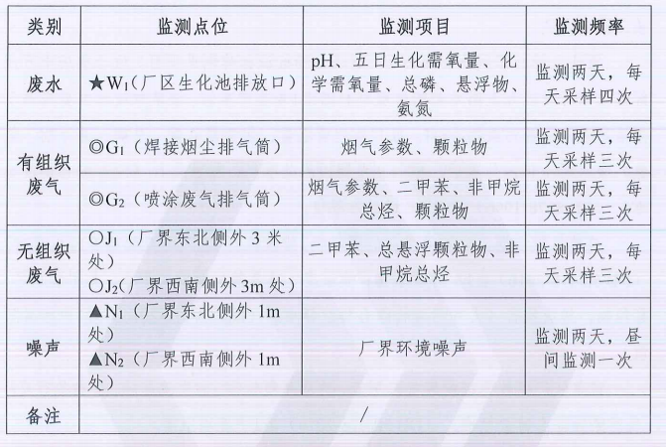

监测布点示意图：
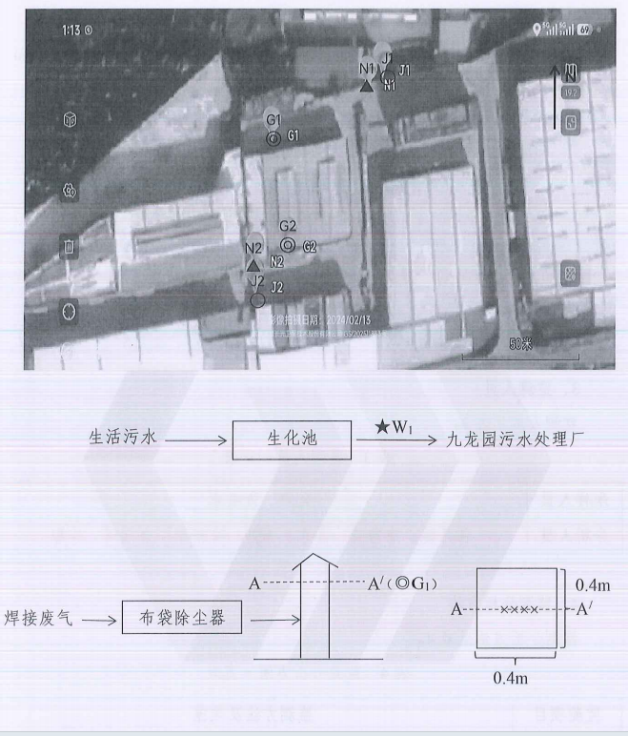
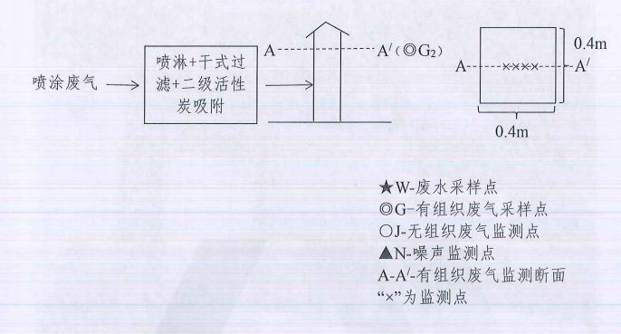

7.1 验收监测期间生产工况记录
监测期间，环保设施与主体工程运行较为稳定，满足验收要求。
7.2 验收监测结果
7.2.1根据CQGH2025CF0289监测报告，根据下表数据可知，验收监测期间，重庆立标标识制作有限公司废水W1（厂区生化池排放口）pH值、BOD₅、COD、氨氮、SS、总磷、排放浓度能够满足《污水综合排放标准》（GB8978-1996）表4中三级标准限值。
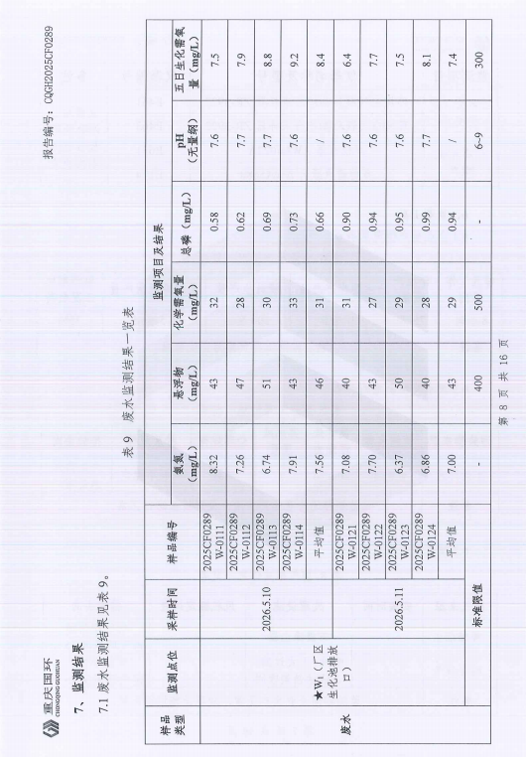

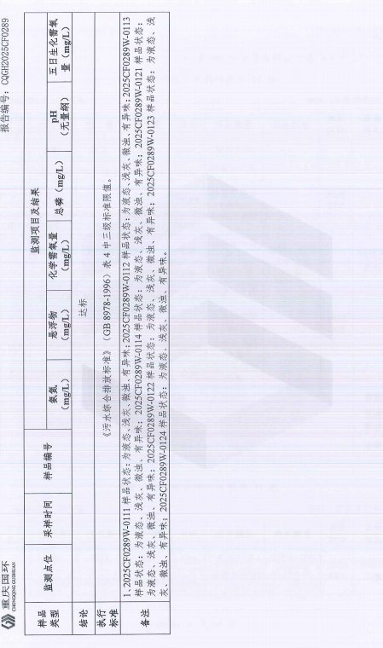

7.2.2根据下表数据可知，验收监测期间重庆立标标识制作有限公司有组织排放废气中G1（焊接烟尘排气筒）排放浓度监测结果符合《大气污染物综合排放标准》（DB50/418-2016）表1中标准限值。
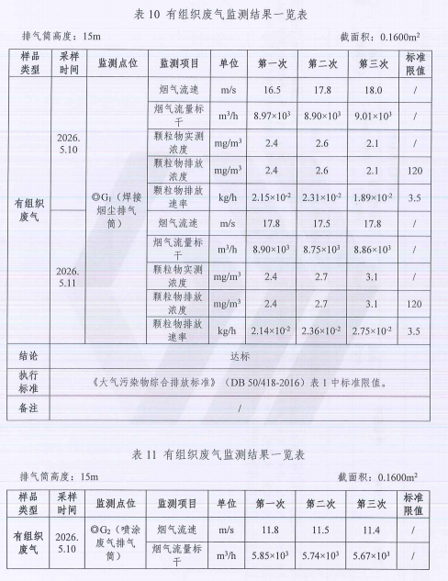
7.2.3根据下表数据可知，验收监测期间重庆立标标识制作有限公司有组织排放废气中G2（喷涂废气排气筒）排放浓度监测结果符合《大气污染物综合排放标准》（DB50/418-2016）表1中标准限值。
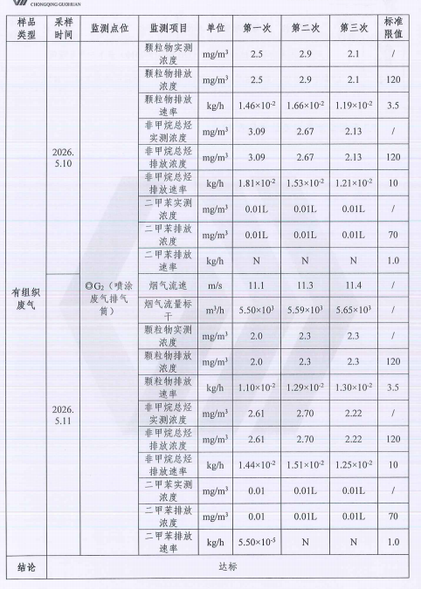
7.2.4根据下表数据可知，验收监测期间重庆立标标识制作有限公司无组织排放废气中J1/J2排放浓度监测结果符合《大气污染物综合排放标准》（DB50/418-2016）表1中标准限值。
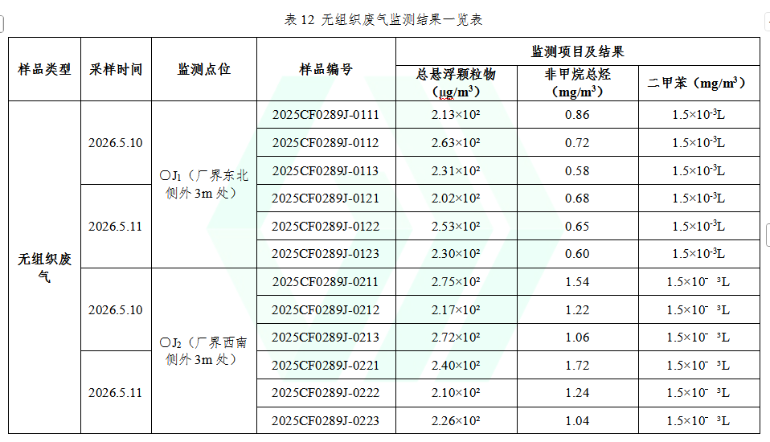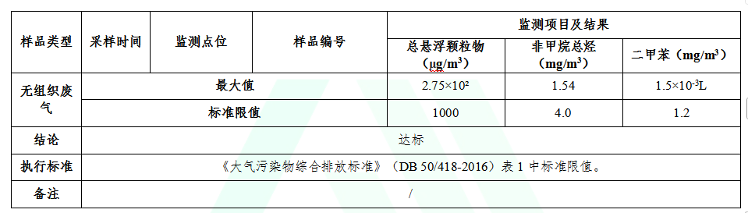
7.2.5根据下表数据可知，验收监测期间重庆立标标识制作有限公司厂界噪声监测N1/N2厂界昼、夜间噪声均符合《工业企业厂界环境噪声排放标准》(GB 12348-2008)表1中3类区标准限值。

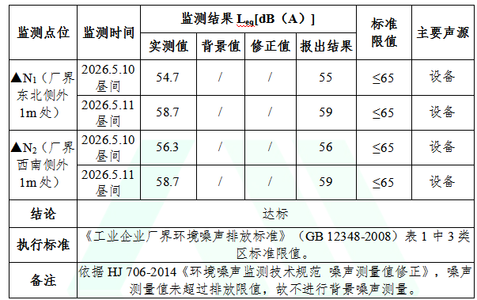
7.2.6污染物排放总量
项目建成后排放的重点污染物的量如下：
废水排入环境的量：COD为0.0108t/a、氨氮为0.0014t/a、TP为0.0001t/a；
废气：非甲烷总烃为0.4472t/a、二甲苯为0.1166t/a、颗粒物为0.1154t/a。
7.2.7监测结论
重庆立标标识制作有限公司重庆立标标识标牌制造项目2026年5月10-5月11日废气、噪声检测结果符合排放标准要求。
总量：总量满足环评及批复要求。
7.3 环境质量
根据环境质量现状监测结果可知，项目所在区域环境空气具有一定的容量。项目废气经过配套的废气治理设备理后能够达标排放，排放浓度低，排放量少，对外环境影响小。同时项目加强了废气收集措施，减少无组织排放量，对周边环境影响较小。

8 验收监测结论
8.1项目概况
8.1.1建设地点、主要建设内容及规模
环评及批复核定的建设内容及规模：
项目总投资500万元，其中环保投资50万元，项目租赁重庆市州勤机械制造有限责任公司位于万州经开区九龙园的已建厂房进行生产，厂房高约9m，租赁面积约1600m²。项目在租赁厂房内建设1条标识标牌制作生产线，建成后年产各类标识标牌200套。
劳动定员及工作制度：员工10人，年生产天数为300天，每天实行1班制，每班工作8小时，夜间不生产。
实际验收内容：
项目总投资500万元，其中环保投资50万元，项目租赁重庆市州勤机械制造有限责任公司位于万州经开区九龙园的已建厂房进行生产，厂房高约9m，租赁面积约1600m²。项目在租赁厂房内建设1条标识标牌制作生产线，建成后年产各类标识标牌200套。
劳动定员及工作制度：员工10人，年生产天数为300天，每天实行1班制，每班工作8小时，夜间不生产。
8.1.2项目建设过程及环保审批情况
（1）2024年10月，重庆东驰环保工程有限公司编制完成了《重庆立标标识制作有限公司重庆立标标识标牌制造项目环境影响报告表》；
（2）2024年10月18日，重庆市万州区生态环境局下达了《重庆市建设项目环境影响评价文件批准书》（渝(万州)环准〔2024】48号），同意本项目建设；
（3）2026年1月本项目开工建设，4月建设完成进行调试；
（4）2025年12月23日，取得了固定污染源排污许可证（证书编号：91500101MA5U6PRU12001W）；
（5）2026年5月10日~11日，重庆国环环境监测有限公司对该单位排放的废气、废水、噪声进行采样监测。
8.1.3验收范围
本次对重庆立标标识制作有限公司“重庆立标标识标牌制造项目”的所有环评内容进行验收。
8.2工程变动情况
通过对照《污染影响类建设项目重大变动清单（试行）》，对本项目变动逐项进行分析，与环评及批复内容相比未发生变化。因此，本项目实际建设的内容不构成重大变动，不需要重新报批环评文件，应纳入竣工环境保护验收管理。
8.3环保设施落实情况
（1）废水
项目生活污水依托厂区生化池（20m³/d）处理达《污水综合排放标准》（GB8978-1996）三级标准和九龙园污水处理厂纳管要求后排入九龙园污水处理厂处理达《化工园区主要水污染物排放标准》（DB50/457-2012）后排放至龙宝河
（2）废气
下料粉尘和打磨粉尘均经过移动式布袋除尘器收集处理后无组织排放在车间内，加强车间地面清扫
焊接烟尘经集气罩收集后引至一套布袋除尘器处理，由15m高1#排气筒排放，风量5000m³/h。
喷漆房设置水帘装置，喷漆废气和调漆废气先经水帘预处理后再同烘干废气一起进入一套喷淋+干式过滤+二级活性炭吸附装置处理后通过15m高2#排气筒排放，风量20000m³/h。
（3）噪声
采取墙体隔声、基础减震等隔声降噪措施
- 固体废物
生活垃圾经垃圾桶收集后，交市政环卫部门清运。
一般固废暂存间（面积10m²）位于厂房西南侧，一般固废经收集暂存后外售物资回收单位。
危险废物贮存库（面积10m²）位于厂房东北侧，危险废物经分类收集暂存后交有危废处置资质单位处理。
8.4验收监测结果
- 废气：
验收监测期间，废气排放满足排放标准要求。
- 废水：
验收监测期间，废水排放满足排放标准要求。
（3）噪声
验收监测期间，厂界噪声满足《工业企业厂界环境噪声排放标准》（GB12348-2008）3类标准。
（4）总量
总量满足环评及批复要求。
8.5工程建设对环境的影响
项目租赁已建成厂房，施工期主要是进行设备安装调试及简单装修。项目位于工业园区内，周边无居住、学校、医院等敏感点，施工时间短、影响小。
8.6结论
综上所述，本验收项目各项环保设施建设到位，较好地落实了环评及批复文件提出的环保要求。工程建设期间，未发生重大污染。现有环保设施能满足运营期污染物排放及处置要求，达到竣工环保验收条件，建议验收组通过工程竣工环境保护验收。
8.7建议
企业应加强对各类环保设施的日常管理和维护，加强对企业员工的操作培训，保证环保设施的正常运行，完善环保设施运行记录，确保各项污染物长期稳定达标排放。

